**선정한 주제**

**프리웨이트 밸런스 매니저**

**팀 푸바오**

**팀장** 임베디드시스템공학과 201901752 서정인

임베디드시스템공학과 201701726 권오찬

임베디드시스템공학과 201901747 류제현

임베디드시스템공학과 202001697 박성빈

**목차**

1. **개요**

**2. 주제 선정 이유**

**3. 기존 제품과의 차이성**

**4. 기대 효과 및 장점**

**5. 사용 방법**

**6. 주제 구현 방법 및 근거 자료**

**7. 팀원간 업무 내용**

**8. 작품 제작 추진 계획 및 일정표**

**9. 지원 경비 사용 계획**

**개요**

우리나라의 경제 수준이 증가하고 웰빙, 건강, 몸짱 열풍이 불면서 개인의 건강, 육체적 미용에 관심을 가지는 사람이 많아졌습니다. 건강과 체력, 제중 조절 및 체형 관리를 위해 산책, 등산을 하는 사람이 가장 많지만 날씨, 기온, 시간, 공간 등의 이유로 헬스장 등의 실내 체육 시설을 다니는 사람도 많습니다.

운동을 오랜 기간 꾸준히 수행하여 정확한 자세를 알고 자신만의 노하우가 쌓인 사람들은 별도의 도움이 필요 없지만 운동을 처음 하는 초심자나 체육 활동 과정에서 부상을 입었던 사람들은 운동강도나 정확한 자세 등을 알려줄 누군가가 필요합니다.

특히나 갓 운동에 입문한 사람이나 운동 경력이 길지 않은 사람들은 제대로 된 스승이 반드시 필요합니다.

이를 위해 대부분의 헬스장에는 개개인의 체력 수준, 체형 등을 고려해 퍼스널 트레이닝을 진행해 줄 수 있는 트레이너가 상주하고 있으며 비용을 지불하면 트레이너에게 관리를 받을 수 있습니다.

하지만 트레이너가 모든 회원을 동시에 관리해줄 수는 없으며 트레이너가 봐주지 못하는 상황에서 운동을 할 때 경력이 없는 사람은 지금 자신이 하고 있는 것이 올바른 자세인지 확인하기 어렵습니다.

프리웨이트 밸런스 매니저는 헬스장의 운동 기구들 중 특히나 부상 위험이 높고 자세의 중요성이 높은 프리웨이트 운동의 올바른 자세를 사용자에게 알려줄 수 있습니다.

사용자의 자세를 분석해 피드백을 해줄 수 있으며 펑퍼짐한 옷 등으로 자세를 분석하기 어려울 때에도 사용자가 현재 무게를 올바르게 분산시켜 지탱하고 있는지 분석하여 알려줄 수 있씁니다.

**주제 선정 이유**

2014년 54.8%던 대한민국 국민의 생활체육 참여율은 점차 증가하여 2019년에는 66.6퍼센트까지 증가하였습니다. 생활체육 인구가 모두 헬스나 보디빌딩을 하는 것은 아니지만 2019년 기준 전체 생활체육 참여자중 16.2%의 참여자가 보디빌딩 및 헬스를 한다고 응답했으며 이는 2018년도 대비 2.3%가 증가한 수치입니다. 생활체육 참여자가 증가함에 따라 헬스와 보디빌딩을 하는 사람들도 함께 많아지는 것을 알 수 있습니다. COVID-19로 인해 생활체육 참여 인구가 60.1%로 크게 줄어들어 헬스장 등의 체육시설들이 타격을 입기는 했지만 2023년 기준 62.4%로 다시 증가하고 있으며 2023년 기준 전체 참여 인구 중 16.3%가 생활체육으로 보디빌딩 및 헬스를 한다고 응답하여 COVID-19 이전의 헬스 참여 인구를 회복한 것을 알 수 있습니다.

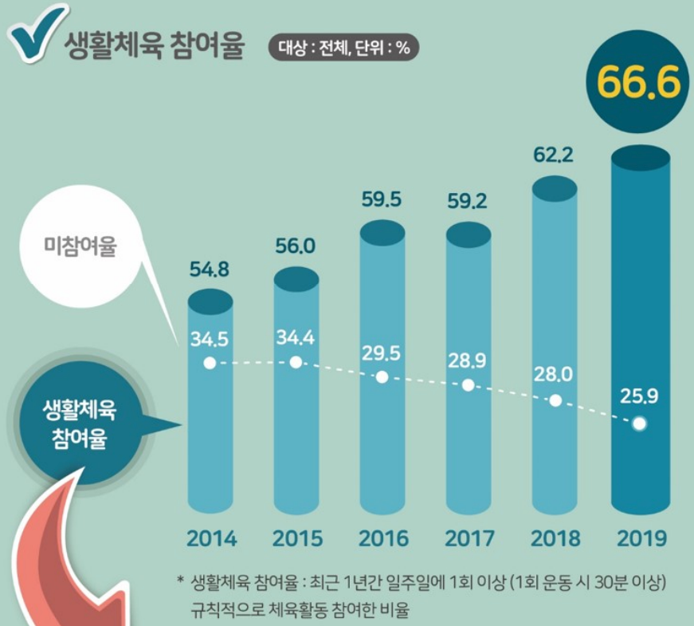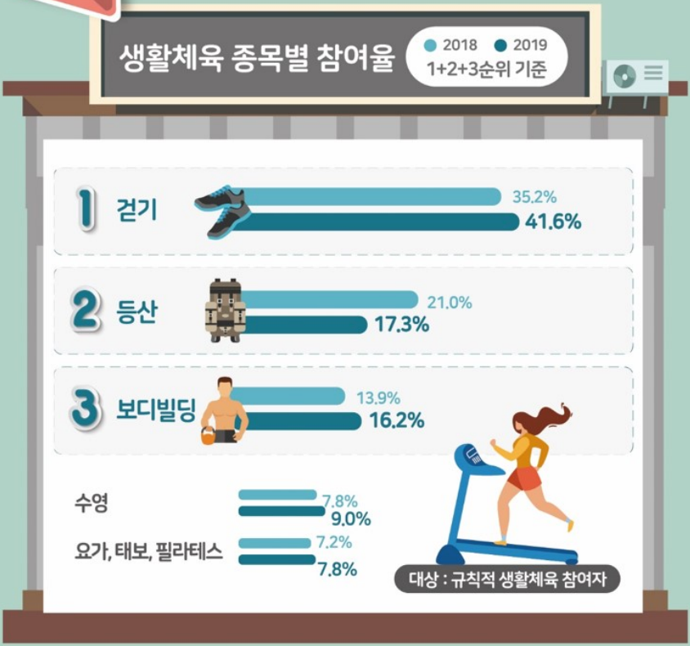

출처 : 문화체육관광부, 「국민생활체육조사」

* 자료 : 문화체육관광부, 「2019국민생활체육조사 보고서」

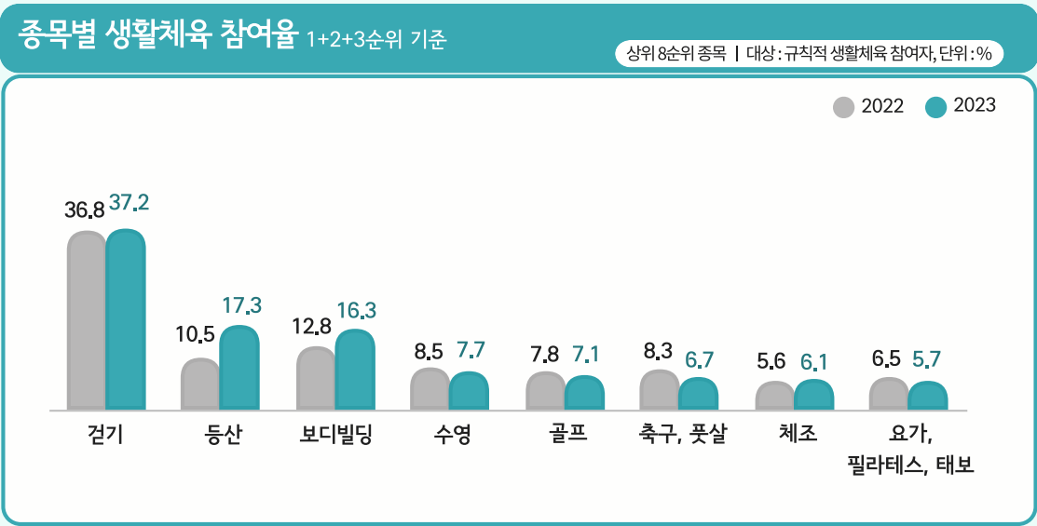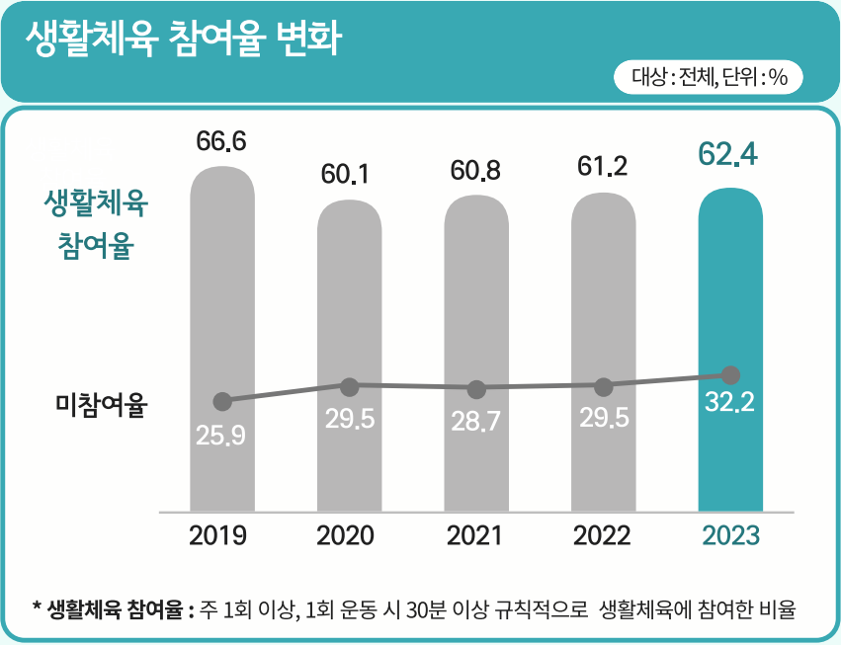

출처 : 문화체육관광부, 「국민생활체육조사」

* 자료 : 문화체육관광부, 「2023국민생활체육조사 보고서」

헬스장에서 웨이트 트레이닝을 수행할 때 가장 중요한 것은 부상을 방지하고 효율 높게 근육을 키우기 위해 정확한 자세로 운동을 수행하는 것입니다.

대부분의 헬스장은 운동 시 본인의 자세를 확인할 수 있게 하기 위해서 벽면이 거울로 덮여있는 곳이 많으며 헬스장에 따라 천장 일부에도 거울이 붙어있는 경우도 있습니다.

오랜 기간동안 웨이트 트레이닝을 하며 경험과 노하우가 많이 쌓인 사람들은 자신의 몸에 맞고 부상을 방지하며 운동효과가 좋은 정확한 운동 자세들을 알고 있지만 운동 기간이 길지 않거나 운동 경험이 없이 헬스장에 처음 가는 입문자들은 정확한 자세와 운동에 대한 지식이 없기 때문에 정확한 자세와 운동 방법을 가르쳐주는 스승이 필요합니다.

요즘엔 유튜브나 인터넷에 운동 방법과 자세를 설명해주는 영상이 많이 올라와있지만 무작정 따라하다가는 오히려 잘못된 습관을 형성할수도 있고 개개인의 체력이나 근력의 수준, 체형의 특징 등을 고려하지 않은 영상들이기 때문에 실력있는 트레이너와 직접 대면해 코칭을 받는 것보다 큰 효과를 기대할 수는 없습니다.

때문에 유료PT를 신청하여 퍼스널 트레이닝을 받는 것이 초보자에게는 가장 좋지만 이 경우에도 문제는 존재합니다.

우선 가장 먼저 비용의 부담이 큽니다.

트레이너가 1대1, 혹은 1대 다수로 운동을 지도해주는 퍼스널 트레이닝은 일반적으로 1회당 4~6만원정도의 금액을 요구하며 검증되고 유명한 트레이너의 경우 1회에 10만원도 가볍게 넘는 금액을 요구하는 경우도 있기 때문에 많은 사람들이 PT를 신청하지 않고 혼자 잘못된 자세로 운동을 수행하다가 부상을 입습니다.

트레이너를 믿을 수 없는 경우도 있습니다.

헬스트레이너라는 직업의 특성상 자격이나 전과를 확인하지 않고도 자격 제한이 거의 없이 할 수 있기 때문에 생활스포츠지도사, 건강운동관리사 자격증 등의 전문적인 교육을 받지 않거나 전문 보디빌딩 경력이 없는 사람이 생각보다 많습니다. 또한 본인의 몸을 만드는 것과 타인의 몸을 만들어주는 것은 전혀 다른 자질을 요구하기 때문에 트레이너 본인의 몸이 매우 좋더라도 남에게 운동을 가르치는 것은 잘 하지 못해 PT를 받다가 오히려 부상을 입는 경우도 있습니다.

또한, 운동을 하는 모든 순간에 트레이너가 옆에서 봐줄 수는 없습니다.

돈이 많아 헬스를 갈 때마다 옆에 트레이너를 붙일 수 있을 정도의 재력이 있다면 상관이 없겠지만 많은 경우 트레이너의 스케줄이나 금전적 한계때문에 PT때 배운 내용대로 혼자 운동을 수행하고, 그 다음 PT때 다시 배우거나 자세를 확인합니다.

스쿼트, 데드리프트, 덤벨 프레스, 숄더 프레스, 바벨로우 등의 프리웨이트 운동은 중량과 운동 부위, 범위를 자신이 자유롭게 조절할 수 있기 때문에 많은 사람들이 헬스장에서 수행하는 대표적인 무산소 운동이며 덤벨, 케틀벨 등 비교적 저렴한 기구로 수행이 가능하기 때문에 집에 기구를 사놓고 홈 트레이닝을 하는 사람도 있습니다.

자유도가 높은 만큼 전문적인 코치 없이 정확한 운동 자세를 터득하기 어렵고 무거운 기구를 안전장비 없이 들기 때문에 자세를 잡아주는 사람이나 트레이너가 필요한 운동이기도 합니다.

트레이너가 곁에 없는 상황에서 운동 수행 시 자신이 지금 올바른 자세로 운동을 수행하고 있는지, 균형있는 근성장과 부상 방지를 위해 좌우에 동일한 무게가 골고루 가해지고 있는지 스스로 확인이 가능하도록 프리웨이트 밸런스 매니저를 고안하게 되었습니다.

**기존 제품 소개 및 차이점**

AI기술이 발달하고 헬스와 건강 관련 관심이 증가하면서 운동기구에 AI기술을 접목한 기기들이 많이 개발되었습니다.

- 스마트 헬스 머신 : 온핏 웨이트 장비

<https://www.onfit.com/solution_OnFitWeight>

헬스장에 있는 머신들에 AI기술을 접목하여 운동 목표를 안내해주고 운동과정과 동작을 기록하고 분석해줍니다. 하지만 헬스장에서 사용하는 머신은 대부분 사용법과 자극부위가 안내되어 있으며 머신의 이동에 따라 운동을 수행하면 초심자도 무리없이 수행할 수 있으며 부상의 위험을 줄이고 특정 부위의 근육의 근비대를 쉽게 이루는 것을 목적으로 하는 것이기 때문에 간단한 사용 방법만 알면 특별한 분석과 안내가 필요 없습니다. 또한 헬스장의 전체 머신을 교체해야 하기 때문에 비용이 매우 비싸며 관리도 어렵다는 단점이 있습니다.

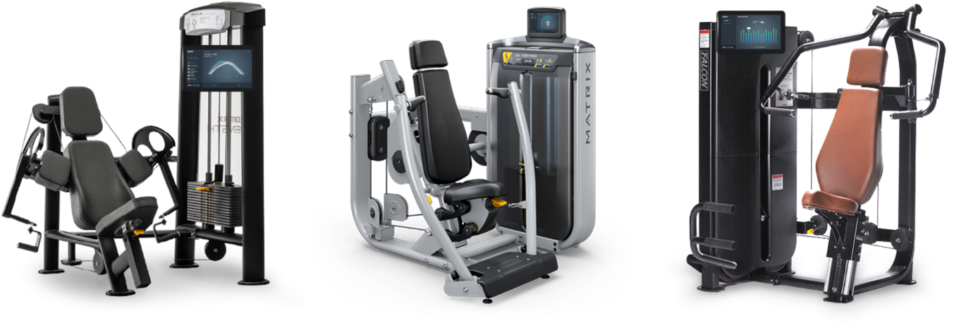

- 스마트 헬스케어 어플 : 헬스네비

<https://www.healthnavi.co.kr/index.html>

헬스장, 회원, 트레이너의 편의성을 위한 어플리케이션입니다. 운동 모니터링, 수업과 스케줄 관리, PT예약, 회원권과 락커 관리 등의 기능을 제공하여 헬스장을 이용하는 회원, 헬스장을 관리하는 관리자, 트레이닝을 진행하는 강사가 모두 사용할 수 있지만 트레이너의 회원 관리에 더 중점을 둔 기능들입니다. 회원은 이 어플을 통해 운동 속도, 횟수, 쉬는 시간 등을 모니터링 할 수 있지만 정확한 자세는 분석할 수 없어 트레이너의 모니터링과 자세 교정이 필요합니다.

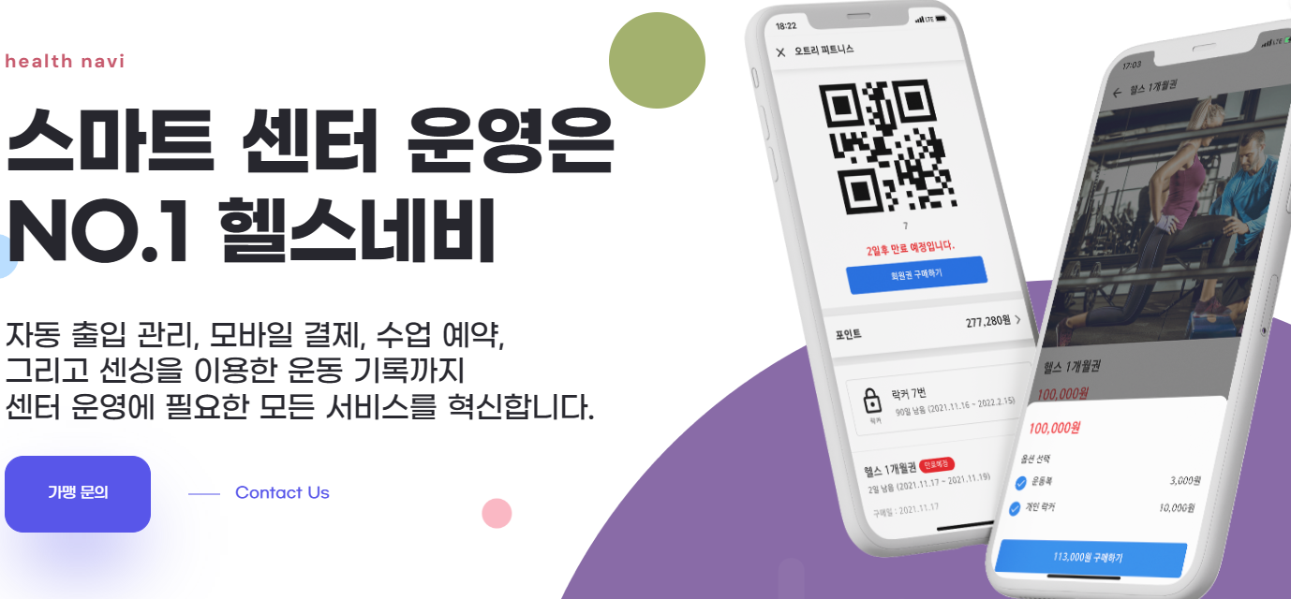

- AI 피트니스 트레이너

<https://www.wadiz.kr/web/campaign/detail/130015>

기기를 설치하면 기기에 부착된 카메라와 센서가 사용자의 자세를 정밀 분석하여 사용자의 체형과 체력에 맞는 운동 프로그램을 추천해주고 올바른 자세를 알려주며 운동 기록까지 해주는 AI 트레이너입니다. 기초체력 측정 후 사용자의 수준에 맞는 운동을 자동으로 추천해줄 뿐 아니라 기록과 분석까지 해주기에 기능적으로만 보면 트레이너의 대면 관리와 큰 차이가 없다고도 할 수 있습니다. 집에서도 운동을 체계적으로 할 수 있기 때문에 좋아보이지만 기기의 크기가 상당하기 때문에 운동 공간 + 기기 공간 + 모니터의 공간까지 고려했을 때 공간적인 한계가 있을 수밖에 없으며 기기와 1년 구독권을 결제할 경우 440만원 가량이 필요합니다. 헬스장 수준의 기구가 없이는 운동 난이도 조절에 한계가 있기 때문에 운동 레벨이 일정 수준을 넘게 되면 결국 헬스장을 가거나 추가 운동 기구를 구매해야 하는 추가 비용까지 발생할 수 있어 금전적으로 상당히 부담된다는 단점이 존재합니다. 이러한 이유로 2021년에 펀딩을 진행하였지만 목표금액을 달성하지 못한 채 종료된 제품입니다.

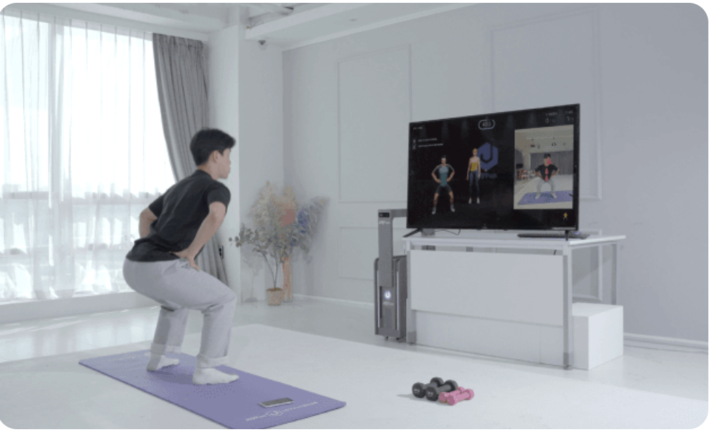

- 스마트 미러

<http://mitness.kr/index.php>

거울에 헬스케어 기능을 탑재한 IoT 스마트 운동 보조 기기 입니다.

레벨에 맞는 운동 커리큘럼을 추천해주고 집에서 운동을 진행할 수 있으며 온라인 트레이닝도 가능합니다. 운동 목적으로 사용하지 않을 때는 전신거울로도 사용할 수 있지만 기기 비용과 컨텐츠 비용을 합하여 455만원이라는 다소 부담이 되는 비용이 필요하며 별도의 운동 기구 구매로 인한 추가 비용까지 발생할 수 있습니다. 또한 지속적으로 이슈가 되어 왔던 IoT 해킹 등 개인정보 유출과 사생활 침해 문제에서 자유롭지 못할 수도 있다는 단점이 있습니다. 이 제품 또한 판매가 잘 이루어지지 않아 현재는 판매하고 있지 않습니다.

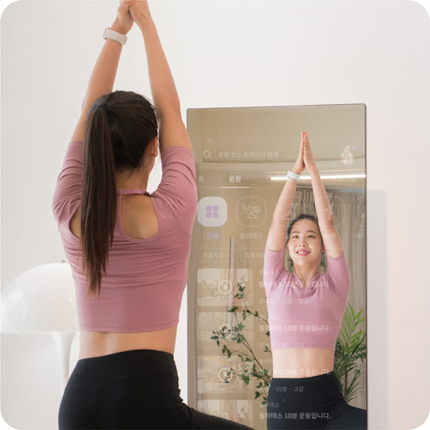

비용과 공간의 문제도 있고 정확한 자세 교정과 확실한 운동 효과를 위해서는 전문성을 인정받은 트레이너에게 대면으로 트레이닝을 받는 것이 가장 좋다고 생각합니다. 기초체력테스트와 카메라로는 쉽게 드러나지 않는 뼈나 관절 등 신체 내부의 문제나 피로도, 개인의 성격이나 성향, 회원 자신도 몰랐던 신체적 문제 등의 조건들을 AI가 분석하기는 쉽지 않으며 이는 전문적인 트레이너가 회원과 일정 기간동안 트레이닝을 진행하며 해결해야 합니다. 강원도 강릉시에서 스포츠 마사지, 스포츠 테이핑, 유아체육, 특수체육, 노인체육 지도자 및 생활체육지도사 자격증을 취득하고 전문 헬스 트레이너로 근무하고 있는 최oo 트레이너님은 단순히 운동만 봐주는 것뿐만 아니라 성실하고 믿음을 주는 태도와 전문성으로 회원과 정서적 교감을 나누며 트레이닝을 진행합니다. 최 트레이너 님이 맡았던 회원 중 병원에서 퇴행성 디스크 진단을 받고 운동 금지 권고를 받은 회원은 트레이너님을 신뢰하며 성실히 PT를 받은 뒤 현재는 약을 끊고 병원을 다니지 않을 정도로 회복되었다고 합니다.

이처럼 전문적인 트레이너에게 받는 PT는 정서적인 교감과 신뢰를 바탕으로 더 좋은 운동 효과오 동기 부여를 제공할 수 있으며 이는 AI로는 구현하기 힘든 것입니다. 따라서 운동에 적용되는 AI기술은 트레이너를 대체하는 것이 아닌 트레이너가 회원을 봐주지 못하는 상황에 부상을 방지해주고 잘못된 자세나 습관이 형성되는 것을 막아주는 운동 보조의 역할을 수행하는 것이 좋다고 생각했습니다. 프리웨이트 밸런스 매니저는 많은 종류의 운동에 보편적으로 적용할 수 없고 기능이 다양하지도 않지만 발판에 부착된 압력 센서와 전방에 연결된 카메라를 통해 프리웨이트 운동의 자세를 분석하여 트레이너 없이 혼자서 운동을 수행할 때 올바른 자세로 운동을 수행하고 있는지, 기구의 중량이 몸의 좌우로 고르게 분산되고 있는지 알려줍니다.

**기대 효과 및 장점**

- 트레이너가 보고 있지 않을 때도 피드백을 받을 수 있습니다.

운동에 대한 지식이 없고 자신감이 없는 초심자의 경우 트레이너 없이 운동을 수행하다가 부상을 입을 수 있으며 운동에 대한 흥미를 잃게 될 수 있습니다. 프리웨이트 밸런스 매니저를 사용한다면 트레이너가 보고 있지 않는 상황에도 올바른 자세를 학습하여 부상을 방지할 수 있고 피드백 후 교정되어가는 자신의 모습을 확인하며 자신감과 흥미를 심어줄 수 있습니다.

- 저렴한 가격으로 설치가 가능합니다.

개인의 집에 설치하기에는 살짝 부담이 있을 수 있지만 500만원대의 런닝머신, 300만원대의 파워랙 등 비싼 운동기구들이 많이 설치되어 운동기구만 1억원어치 이상이 구비되어 있는 헬스장에 40만원 이내의 장비 하나가 더 추가되는 것은 동네의 작은 헬스장이라 하더라도 큰 부담이 아닙니다. 저렴한 가격으로 초급자부터 중급자까지 자세 교정 및 점검용으로 사용이 가능하니 더 많은 고객을 모으고 유지할 수 있습니다.

- 전문성을 갖추지 못한 트레이너의 고용을 줄일 수 있습니다.

회원의 수가 많은 헬스장에는 그만큼 PT를 받는 회원도 많기 때문에 점주가 직접 운영을 한다고 해도 따로 트레이너를 둬야 합니다. 전문적인 트레이너는 인건비가 비싸 여러명을 고용하기 힘들 수 있으며 헬스장을 오래동안 이용하다가 점주와 친분이 생겨 아르바이트를 하는 경우나 보디빌딩과 관련이 없는 운동선수 출신을 트레이너로 고용하는 경우가 많은데 소수의 전문적인 트레이너를 두고 프리웨이트 밸런스 매니저를 설치한다면 비전문적인 트레이너의 고용을 줄이고도 효율적으로 회원을 관리할 수 있습니다.

**사용 방법**

1. 운동을 수행하기에 앞서 기기에 연결된 모니터에서 자신이 수행하고자 하는 운동의 종류를 선택합니다.

2. 사용자는 파워랙이나 프리웨이트 존에 설치된 기기의 발판에 올라갑니다.

3.. 기기에 연결되어 있는 카메라 방향을 바라보며 운동을 수행합니다.

4. 카메라를 통해 학습된 AI가 자세를 분석하여 올바른 자세로 운동을 수행하고 있는지 분석합니다.

5. 발판에 설치된 압력 센서가 사용자의 두 발에 올바른 무게가 실리고 있는지, 균등하게 무게가 분산되고 있는지 확인해줍니다.

6. 사용자는 운동 수행 후 압력센서와 카메라를 통해 AI가 분석한 피드백을 모니터에서 확인할 수 있습니다.

**주제 구현 방법 및 근거 자료**

- 운동정보 입력

운동 시작 전에 사용자가 어떤 운동을 할 지 기기에 알려주는 역할입니다. 초기 화면에는 프리웨이트 운동에 해당하는 운동 목록이 표시되며 사용자는 그 중에서 자신이 수행할 운동 종류를 선택한 뒤 운동을 수행합니다. HTML, CSS, JavaScript 등의 웹 프로그래밍 기술을 활용하여 UI를 만들고 디자인을 적용할 수 있습니다.

- 압력 감지

운동 수행 중 사용자의 발을 통해 올바르게 무게가 분산되고 있는지 측정합니다. 숄더 프레스, 바벨 로우, 스쿼트 등 무거운 무게로 수행하는 프리웨이트 운동의 경우 양발로 무게가 균등히 분배되지 않으면 근육 불균형이나 부상이 생길 수 있으며 덤벨 등 비교적 가벼운 무게로 수행하는 프리웨이트 운동도 서 있는 자세 등 신체의 균형이 중요하며 이는 카메라를 통해서는 잘 보이지 않을 수도 있기 때문에 발판에 가해지는 압력을 분석하여 올바른 자세로 운동을 수행하고 있는지 확인할 수 있습니다.

- 자세 분석

사용자의 운동 수행 자세를 분석하여 어깨, 허리, 팔, 무릎 균형 등의 정보를 제공하기 위해서 OpenPose와 같은 인간 자세 예측 AI 모델을 이용하여 사용자의 움직임을 감지, 분석할 수 있습니다. 대상의 관절의 이동을 분석하면 현재 사용자의 자세가 올바른지, 올바르지 않다면 어느 부분의 개선이 필요한지 확인할 수 있습니다.

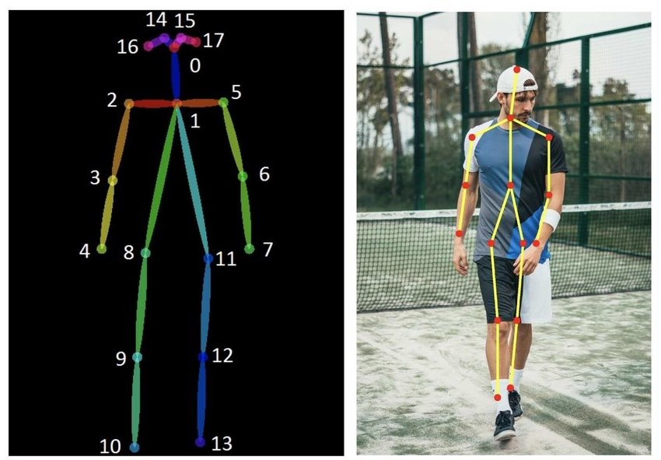

Pose Estimation(자세 예측) 기법

사용자의 운동 자세를 확인하고 분석하기 위해 여러 가지 Pose Estimation 기법이 사용될 수 있습니다. 기기에 부착된 카메라를 통해 움직임을 분석해 사용자에게 운동 자세 피드백을 제공하기 위해 AI를 학습시켜 여러 기법을 시험해 본 후 더 높은 정확도를 보이는 AI모델을 사용할 수 있습니다.

1. OpenPose

가장 유명한 multi-person human pose estimation 기법입니다. 신경망 학습을 통해 신체부위에 해당하는 점을 찾아낼 수 있도록 설계된 AI를 사용해 이미지나 비디오에서 인간의 신체 부위를 식별하고 추정할 수 있으며 모션 캡처, 운동 연구와 분석, 로봇 공학 등 다양한 분야에 사용되고 있는 기술입니다.

2.High-Resolution Net (HRNet)

딥러닝 기반 인체 인식 및 자세 추정을 위한 네트워크 구조입니다. 고해상도를 프로세스 내내 유지하면서 저해상도의 feature를 추가해주는 방식을 사용하기 때문에 pooling등에 의해 생긴 저해상도 이미지를 다시 고해상도로 복구하는 단계를 거치지 않고도 정확도를 올릴 수 있습니다.

3. DeepCut

또 다른 bottom-up 방식의 자세 예측 기법입니다. 신경망 아키텍쳐와 그래프 컷 알고리즘을 결합하여 신체 부위의 경계를 추론하는 방식을 사용합니다. 정확도는 Top-down 방식에 비교해서 떨어지지만 키포인트를 찾아놓고 난 뒤 분석하는 특징 덕분에 처음에 사람을 감지하는 과정을 생략할 수 있어 빠르다는 장점이 있고, Real-time에 사용하는 모델들에 주로 사용되는 방식입니다.

4. Regional Multi-Person Pose Estimation (AlphaPose)

top-down 방식의 자세 예측 기법입니다. 이미지나 영상에서 싱글 혹은 다수의 사람의 포즈를 검출하는 데에 사용될 수 있습니다. 전체 이미지에서 개별 사람의 이미지 영역을 나누어 자세 추정을 수행하여 다수의 자세를 식별할 수 있습니다.

5. DeepPose

Deep Neural network를 활용한 인간 자세 예측 기법입니다. 단일 신경망 모델을 사용해 모든 관절의 위치를 예측할 수 있어 그래픽 모델 기반의 방식보다 공식화가 간단하며 cascade DNN-based pose predictors를 통해 관절 위치 정밀도를 높일 수 있다는 특징이 있습니다.

6. PoseNet

웹캠이나 핸드폰 카메라와 같은 가벼운 장치에서 실행하기 위해 tensorflow.js에 구축된 포즈 추정기 mobileNet 기반 네트워크 아키텍처입니다. 개인이나 다수의 사람을 예측할 수 있으며 다수의 사람보다 개인의 자세만 예측하는 것이 더 사용하기 쉽다고 합니다.

7. OpenPifPaf

PyTorch를 기반으로 하는 딥러닝 오픈소스 프레임워크입니다. 피포인트(Pif)와 파피루스(Paf)라는 두가지 네트워크 모듈을 사용해 관절의 위치와 관절간의 연결을 추정하여 전체적인 인체 자세를 추정합니다.

**팀원간 업무 내용**

|  |  |
| --- | --- |
| 팀원 | 업무 내용 |
| 서정인(팀장) | * 주제 전반적 기획 * 라즈베리파이 회로 설계 * 압력감지 SW 설계 * 운동자세 교정 SW 설계 |
| 권오찬 | * 기기 설계 * 운동정보 입력 UI 설계 * 기기 외관 제작 * 운동자세 교정 SW 설계 |
| 류제현 | * 기기 설계 * 운동정보 입력 UI 설계 * 기기 외관 제작 * 운동자세 교정 SW 설계 |
| 박성빈 | * 라즈베리파이 회로 설계 * 압력감지 SW 설계 * 회계 장부, Weekly diary 관리 * 운동자세 교정 SW 설계 |

|  |  |  |  |  |  |  |  |  |  |  |  |  |  |  |
| --- | --- | --- | --- | --- | --- | --- | --- | --- | --- | --- | --- | --- | --- | --- |
| 업무 내용 | **3월** | | | | | **4월** | | | | **5월** | | | | |
| 1 | 2 | 3 | 4 | 5 | 1 | 2 | 3 | 4 | 1 | 2 | 3 | 4 | 5 |
| 보드 수령 |  |  |  |  |  |  |  |  |  |  |  |  |  |  |
| 라즈베리파이 회로 설계 |  |  |  |  |  |  |  |  |  |  |  |  |  |  |
| 압력감지 프로그램 설계 |  |  |  |  |  |  |  |  |  |  |  |  |  |  |
| 운동자세 교정 프로그램 설계 |  |  |  |  |  |  |  |  |  |  |  |  |  |  |
| 운동정보 입력 UI 설계 |  |  |  |  |  |  |  |  |  |  |  |  |  |  |
| 기기 외관 제작 |  |  |  |  |  |  |  |  |  |  |  |  |  |  |
| 제품 1차 테스트 |  |  |  |  |  |  |  |  |  |  |  |  |  |  |
| 문제점 수정 밎 보완 |  |  |  |  |  |  |  |  |  |  |  |  |  |  |
| 발표 자료 만들기 |  |  |  |  |  |  |  |  |  |  |  |  |  |  |

**작품 제작 추진 계획 및 일정표**

**지원 경비 예상 사용 계획**

1. [Raspberry Pi] 라즈베리파이 제로 2 W (Raspberry Pi 4 Zero 2 W) - 25,000원

링크 : [https://www.devicemart.co.kr/goods/view?no=14253319](https://www.devicemart.co.kr/goods/view?no=12234534)

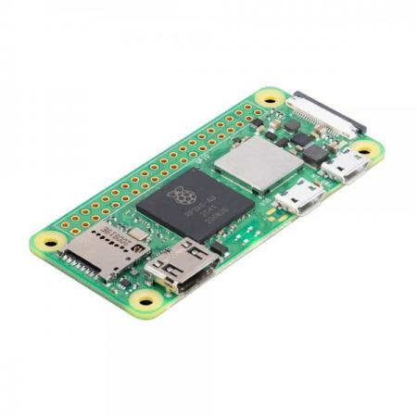

1. [KEYES] 테스트[CH254] 소켓 점퍼 케이블 40P (칼라) (M/F) 20cm 2개 -1,700원

링크: [https://www.devicemart.co.kr/goods/view?no=1321195](https://www.devicemart.co.kr/goods/view\\?no=1321195)

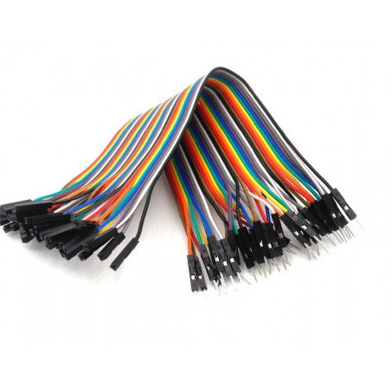

1. [KEYES] 테스트[CH254] 소켓 점퍼 케이블 40P (칼라) (M/M) 20cm 2개 – 1,700원

링크: [https://www.devicemart.co.kr/goods/view?no=1321196](https://www.devicemart.co.kr/goods/view\\?no=1321196)

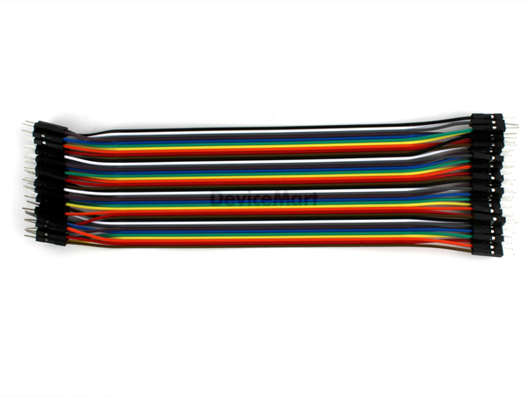

1. [SMG-A] 라즈베리파이 제로 W 5MP 초소형 카메라모듈 파이캠 (SZH-EK104) -14,000원

링크: <https://www.devicemart.co.kr/goods/view?no=1376528>

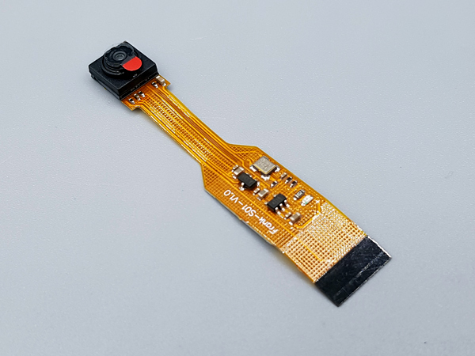

1. [Pimoroni] GPIO Hammer Header (Solderless) Male [COM1104] – 4,500원

링크: <https://www.devicemart.co.kr/goods/view?no=12219519>

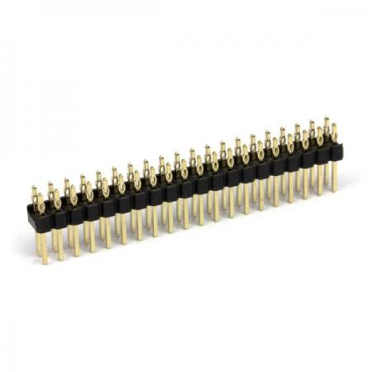

• [Coms] 미니(MINI) HDMI 케이블 2M [C2254] – 5,500원

링크 : <https://www.devicemart.co.kr/goods/view?no=17925>

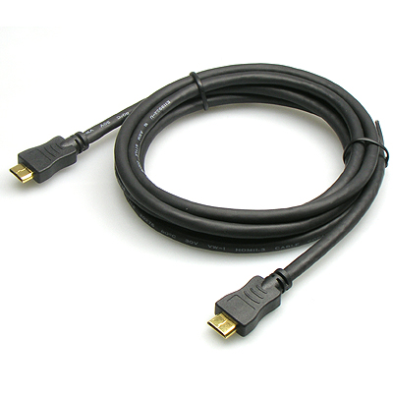

• [Raspberry Pi] 라즈베이파이 정품 NOOBS 내장 MicroSD 16GB – 9,700원

링크 : <https://www.devicemart.co.kr/goods/view?no=12237605>

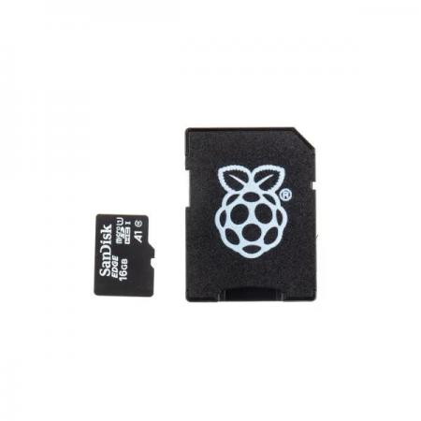

### [CAS] 로드셀 BCL-200L – 120,000원 2개

링크: <https://www.devicemart.co.kr/goods/view?no=21119>

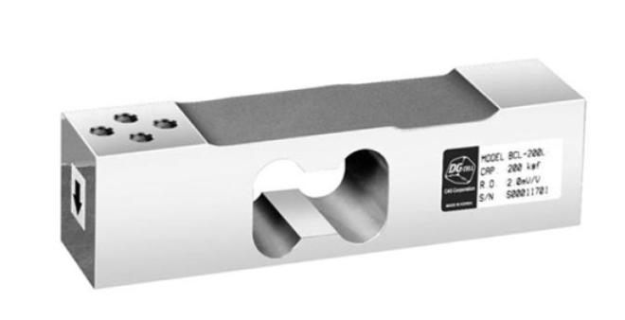

### [SMG-A] HX711 로드셀 측정 24비트 AD 컨버터 모듈 [SZH-SSBH-016] – 1,700원

링크: <https://www.devicemart.co.kr/goods/view?no=1327440>

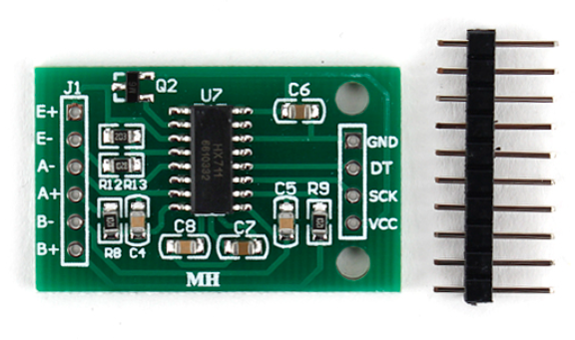

### [SunFounder] 라즈베리파이 3.5인치 TFT LCD 디스플레이 480x320 터치스크린 모니터 [CN0002] – 37,000원

링크: <https://www.devicemart.co.kr/goods/view?no=1383804>

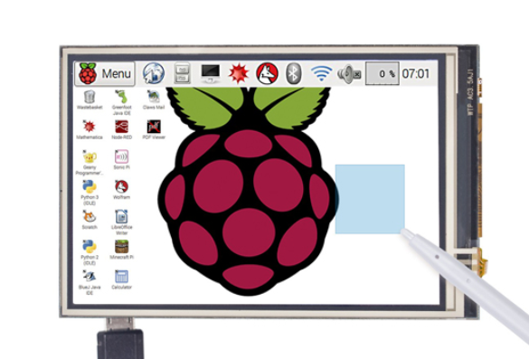

### [KEYES] 테스트[CH254] 소켓 점퍼 케이블 40P (칼라) (F/F) 20cm 2개 – 1,700원

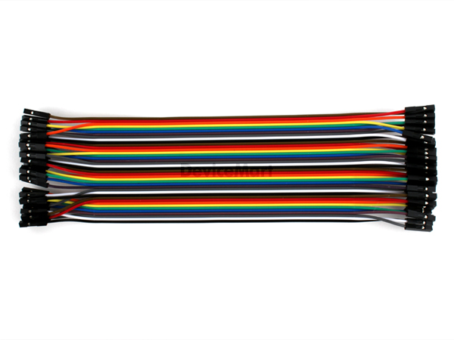

**총합 342,500원**

**Flow Chart**

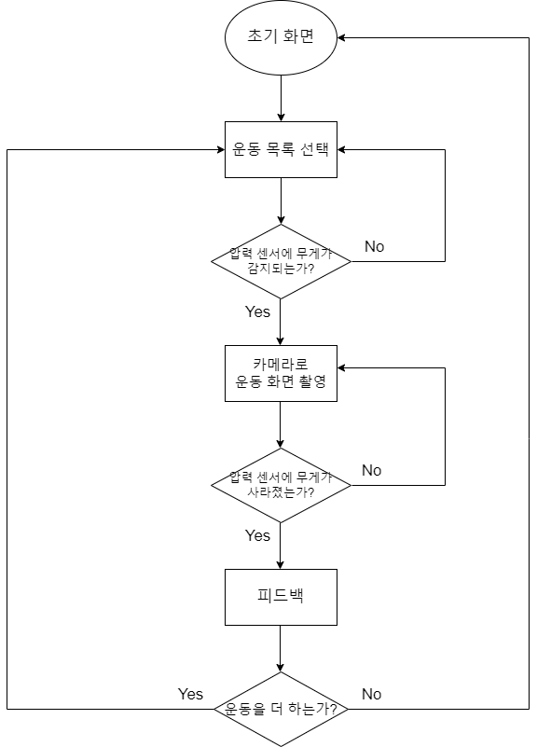

**Architecture**

